**UNIVERSIDAD TÉCNICA ESTATAL DE QUEVEDO**

**FACULTAD DE CIENCIAS DE LA INGENIERÍA**

**INGENIERÍA TELEMÁTICA**

**ASIGNATURA:**

PROCESAMIENTO DE INFORMACIÓN EN APLICACIONES TELEMÁTICAS

**DOCENTE:**

ING. ZAMBRANO VEGA CRISTIAN GABRIEL

**GRUPO 7:**

GRACIA GUATO FELIX RAFAEL

MORA REINADO ABIGAIL BELEN

MORALES COBEÑA MIYAKO KUSHIRO

MUÑOZ RICAURTE KARELYS THAIS

PINCAY MURILLO JOHN DANIEL

ZARSOZA VERA KELLY MELISSA

**DÉCIMO SEMESTRE**

**2025-2026 PPA**

QUEVEDO, ECUADOR 30 DE MAY. DE 25

Contenido

ANÁLISIS DE DATOS DEL DESEMPEÑO LABORAL USANDO DATA ANALYSIS DE CHATGPT 3

1. OBTENER ESTADÍSTICAS DESCRIPTIVAS, COMO: PROMEDIO Y MEDIANA DE SALARIOS ANUALES. 3

2. DISTRIBUCIÓN DE GÉNERO POR NIVELES DE TRABAJO (JOB LEVEL). PROMEDIO DE DÍAS DE VACACIONES PENDIENTES Y UTILIZADOS POR GÉNERO. 3

3. VISUALIZACIÓN DE PATRONES: GENERAR GRÁFICOS PARA RESPONDER PREGUNTAS CLAVE, COMO: ¿CUÁL ES LA CORRELACIÓN ENTRE EL NIVEL DE TRABAJO Y EL SALARIO ANUAL? ¿EXISTE ALGUNA DIFERENCIA SIGNIFICATIVA EN DÍAS DE VACACIONES UTILIZADOS ENTRE GÉNEROS? RELACIÓN ENTRE ANTIGÜEDAD Y SALARIO. 4

4. ANÁLISIS ESPECÍFICO: IDENTIFICAR: EL JOB ROLE CON MAYOR SALARIO PROMEDIO. ÁREAS DE NEGOCIO CON MAYOR ACUMULACIÓN DE DÍAS DE VACACIONES PENDIENTES. DIFERENCIAS EN LA ANTIGÜEDAD PROMEDIO ENTRE HOMBRES Y MUJERES. 5

# ANÁLISIS DE DATOS DEL DESEMPEÑO LABORAL USANDO DATA ANALYSIS DE CHATGPT

El dataset analizado corresponde a información simulada sobre el desempeño laboral de empleados, incluyendo variables como salario anual, género, días de vacaciones utilizados y pendientes, antigüedad, nivel de trabajo (*Job Level*), rol laboral y área de negocio.

A continuación, el análisis exploratorio del dataset:

## OBTENER ESTADÍSTICAS DESCRIPTIVAS, COMO: PROMEDIO Y MEDIANA DE SALARIOS ANUALES.

**Prompt para generar la gráfica:** “Realiza una gráfia de promedio y mediana de salarios anuales, y pon dentro de los recuadros las cantidades exactas.”

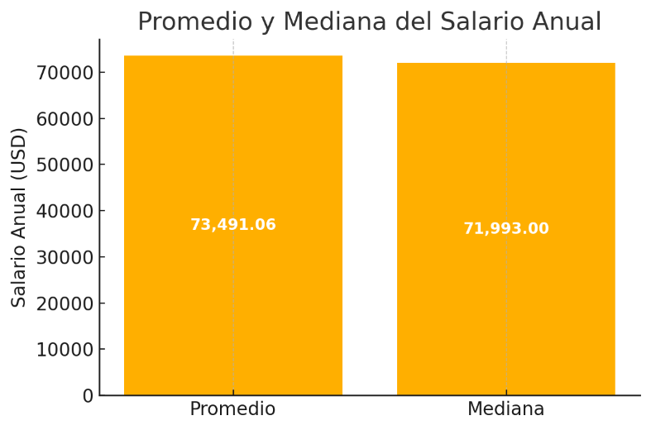

Ilustración 1. Promedio y mediana de Salario Anual.

## DISTRIBUCIÓN DE GÉNERO POR NIVELES DE TRABAJO (JOB LEVEL). PROMEDIO DE DÍAS DE VACACIONES PENDIENTES Y UTILIZADOS POR GÉNERO.

**Prompt para generar la gráfica:** “Crea una gráfica de barras con el género en el eje X y los días de vacaciones en el eje Y. Incluye los números exactos dentro de las barras.”

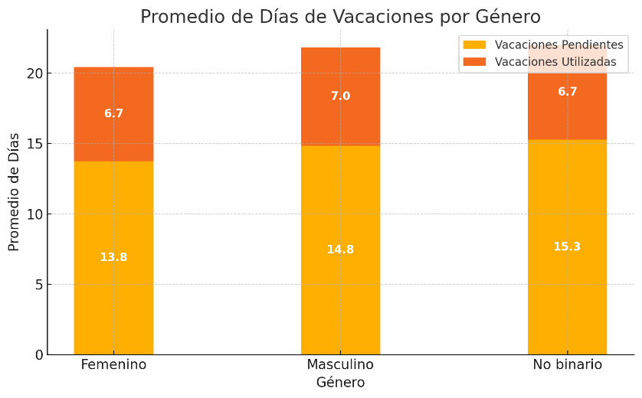

Ilustración 2. Promedio de días de vacaciones por género.

## VISUALIZACIÓN DE PATRONES: GENERAR GRÁFICOS PARA RESPONDER PREGUNTAS CLAVE, COMO: ¿CUÁL ES LA CORRELACIÓN ENTRE EL NIVEL DE TRABAJO Y EL SALARIO ANUAL? ¿EXISTE ALGUNA DIFERENCIA SIGNIFICATIVA EN DÍAS DE VACACIONES UTILIZADOS ENTRE GÉNEROS? RELACIÓN ENTRE ANTIGÜEDAD Y SALARIO.

**Prompt para generar la gráfica: “**Crea una gráfica de relación donde el eje X represente la antigüedad, el eje Y el salario anual, y los colores indiquen el género.”

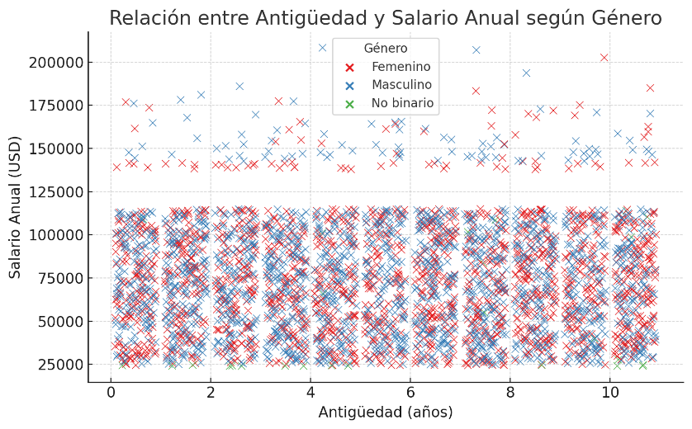

Ilustración 3. Relación entre antigüedad y salario anual según género.

## ANÁLISIS ESPECÍFICO: IDENTIFICAR: EL JOB ROLE CON MAYOR SALARIO PROMEDIO. ÁREAS DE NEGOCIO CON MAYOR ACUMULACIÓN DE DÍAS DE VACACIONES PENDIENTES. DIFERENCIAS EN LA ANTIGÜEDAD PROMEDIO ENTRE HOMBRES Y MUJERES.

**Prompt para generar la gráfica: “**Crea una gráfica de boxplot que muestre el salario anual en el eje Y, distribuido por los siguientes niveles de trabajo en el eje X: C-Level, CEO, Director, Team, Team Leader.”

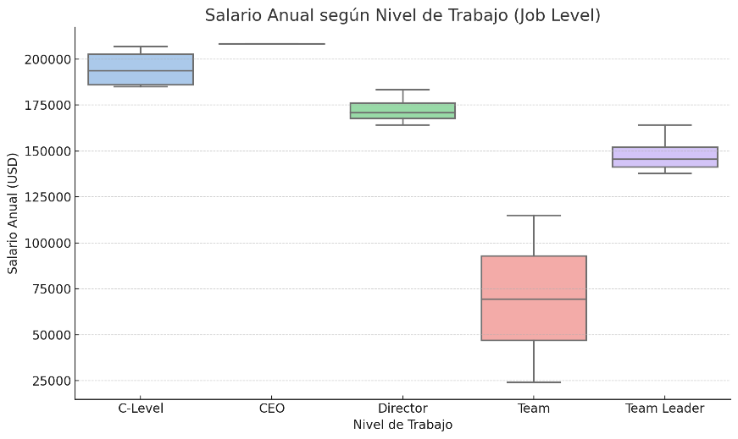

Ilustración 4. Salario anual según nivel de trabajo (job level).